Pressemitteilung 02.06.2022.
Ziehen Sie die Wanderschuhe an und machen Sie sich bereit für die Baltischen Wanderwege!
Die Baltischen Wanderwege sind da – voll ausgestattet mit Wegmarkierungen, Karten, Reiseführern und einer eigenen Webseite bieten sie Wanderern unvergessliche Naturerlebnisse in Estland, Lettland und Litauen.

Der Ostseeküstenwanderweg und der Waldwanderweg sind zwei Fernwanderwege im Baltikum. Zusammen als die Baltischen Wanderwege bezeichnet laden sie Wanderer aus aller Welt nach Estland, Lettland und Litauen ein und sind ein Teil des europäischen Netzwerks der Fernwanderwege. Bei der Ausarbeitung der Wanderwege wurde besonderes Augenmerk darauf gelegt, die Wege in ihrer gesamten Länge zu erschließen. Dazu wurden die Ortschaften auf dem Weg bei der Suche nach der optimalen Route, der Versorgung von Gästen, der Markierung der Wege sowie der Erstellung von Reiseführern und Karten aktiv eingebunden. Beim Wandern im Baltikum können sie sowohl die vielfältige Natur als auch wahre Gastfreundschaft genießen.

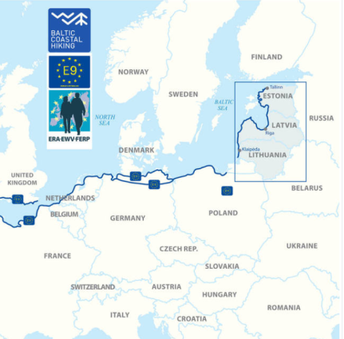
Der Ostseeküstenwanderweg verläuft entlang der Küstenlinie der Ostsee. Er beginnt an der russisch-litauischen Grenze, führt dann durch Litauen und Lettland und endet in Tallinn, der Hauptstadt Estlands.
Die Strecke ist 1419 km lang, 216 km davon in Litauen, 581 km in Lettland und 622 km in Estland.
Dieser Wanderweg ist Teil des Europäischen Fernwanderwegs E9, der in Portugal beginnt und in Tallinn endet. Der E9 verläuft durch 10 Länder: Portugal, Spanien, Frankreich, Belgien, die Niederlande, Deutschland, Polen, Litauen, Lettland und Estland.

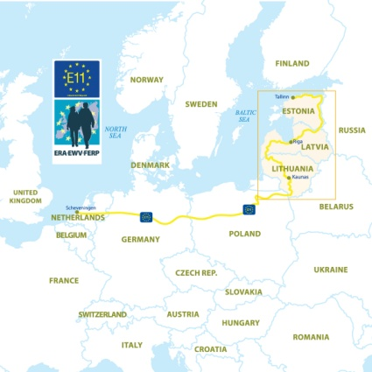
Der Waldwanderweg führt durch die schönsten Wälder und Nationalparks in Litauen, Lettland und Estland. Der Waldwanderweg beginnt an der polnisch-litauischen Grenze, durchquert dann Litauen und Lettland und endet in der estnischen Hauptstadt Tallinn.
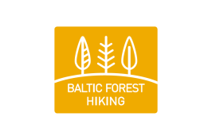
Die Strecke ist 2141 km lang, 747 km davon in Litauen, 674 km in Lettland und 720 km in Estland.
Der Waldwanderweg ist ein Teil des Europäischen Fernwanderwegs E11, der insgesamt durch sechs Länder führt: die Niederlande, Deutschland, Polen, Litauen, Lettland und Estland.

Die Baltischen Wanderwege verlaufen durch 9 Nationalparks, 1 Biosphärenreservat und über 100 Naturschutzgebiete mit atemberaubenden Naturschauplätzen und umwerfender Flora und Fauna. Beide Wanderwege durchqueren UNESCO-Welterbestätten – die Altstädte von Riga (LV) und Tallinn (EE). Auf dem Küstenwanderweg befindet sich ein weiteres UNESCO-Welterbe: die Kurische Nehrung, eine einzigartige Kulturlandschaft aus Sand und Wald mit ihren kleinen Siedlungen am Kurischen Haff. Der Waldwanderweg führt außerdem durch die Stadt Kaunas (LT), die von der UNESCO als eine Stadt des Designs ausgezeichnet wurde.
Man bräuchte ungefähr 2 ½ Monate für den gesamten Küstenwanderweg und 3 ½ Monate, um den Waldwanderweg in voller Länge zu gehen.
Beide Wege sind in ca. 20 km lange Tagesabschnitte mit Übernachtungs- und Verpflegungsmöglichkeiten unterteilt und Wanderer können jeden dieser Abschnitte für einen kurzen Wanderurlaub nutzen oder eine längere Langstreckenwanderung planen. Insgesamt gibt es etwa 2000 Dienstleister auf beiden Strecken.

So planen Sie ihre Wanderung:
- Online Informationen
Ausführliche und detailierte Informationen finden Sie unter baltictrails.eu. Die Webseite bietet Beschreibungen der Streckenabschnitte mit Start- und Endpunkten, Wegbeschaffenheit und sehenswerten Orten entlang des Weges. Außerdem finden Sie dort weitere Informationen zu den interessantesten und bedeutendsten Orten, Landschaften, Naturschätzen, Gastronomieangeboten, dem Kaufen von Wasser und Snacks sowie zu Übernachtungsmöglichkeiten auf der Strecke. Desweiteren bietet die Webseite Karten und GPX-Routen zum Download sowie inspirierende Videos von den Wanderwegen. Die Baltischen Wanderwege können Sie zu jeder Jahreszeit erkunden.
- Reiseführer und Karten zum Download
Es gibt eine Reihe von Reiseführern und Karten, die Wanderer herunterladen und so auch dann verwenden können, falls mal keine Verbindung zum Internet möglich ist. Hier finden Sie alle wichtigen Informationen – wie man anreisen, wo man übernachten, essen und einkaufen kann, was es unterwegs zu sehen gibt.
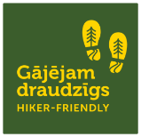
Das „Hiker-friendly“-Logo kennzeichnet Tourismusdienstleistungen in Estland, Lettland und Litauen, die Wanderer willkommen heißen, ihre Bedürfnisse verstehen und respektieren. Diese Unternehmen bieten spezielle Dienstleistungen für Wanderer an, so zum Beispiel Informationen über die Route, Trinkwasser, Erste-Hilfe-Kästen, Auflademöglichkeiten für elektronische Geräte, Wasch-, Reinigungs- und Trockenmöglichkeiten für Kleidung, Schuhe und Wanderausrüstung. Das Logo folgt in allen drei Ländern den gleichen Kriterien.
Reiseführer und Karten für den Ostseeküstenwanderweg
Reiseführer und Karten für den Waldwanderweg

Einweihungswanderungen des Südteils des Waldwanderwegs in Lettland und Litauen
Der Waldwanderweg ist unterteilt in den südlichen und den nördlichen Teil. Der südliche Teil beginnt an der polnisch-litauischen Grenze (Lazdijai) und führt durch Litauen und die lettische Region Kurzeme nach Riga. Der südliche Teil war die letzte Etappe im Entwicklungsprozess der Route und nun ist der Waldwanderweg vollständig fertiggestellt – mit Wegweisern auf der gesamten Route, Karten, Reiseführern und einer eigenen Website.
Zwei parallele Wanderveranstaltungen bildeten die offizielle Einweihung des Waldwanderwegs und führten an seinen attraktivsten und malerischsten Abschnitten in Litauen und Lettland vorbei:
- In Litauen ging die Einweihungswanderung am 21. Mai durch einen der schönsten dortigen Abschnitte des Waldwanderwegs – die Route, die sich entlang der größten Seen des Landes im Nationalpark Žemaitija erstreckt: Paplatelė – Plateliai.
- In Lettland entdeckten am 22. Mai über hundert begeisterte Wanderer die Route Snēpele – Kuldīga, genossen die frühlingshafte Szenerie und erreichten schließlich ihr Ziel, die charmante Kleinstadt Kuldīga.
Lassen Sie sich inspirieren und spüren Sie den Geist des Wanderns auf den Baltischen Wanderwegen – schauen Sie sich unsere Videos über den Ostseeküstenwanderweg und den Waldwanderweg an! Folgen Sie uns auf Facebook und werden Sie Teil unserer enthusiastischen Wanderercommunity, in der andere Wander ihre Geschichten mit Ihnen teilen!
Bis bald auf den Wanderwegen!
Latvia: facebook.com/meztaka
Lithiania: https://www.facebook.com/baltictrailsltmiskotakasjurutakas
Estonia: https://www.facebook.com/metsamatkarada
instagram.com/meztaka
instagram.com/baltictrailslt
instagram.com/metsamatkarada
@Forest Trail

Das Projekt LLI-448 „Entwicklung eines Waldwanderwegs in Lettland und Litauen und Ausbau des Ostseeküstenwanderwegs in Litauen“ (Wanderprojekt) wird mit Unterstützung des Interreg VA Lettland-Litauen Cross Border Cooperation Programme 2014–2020 der Europäischen Union durchgeführt. Die Gesamtkosten des Projekts betragen 788,104 Euro. Die Kofinanzierung durch den Europäischen Fonds für regionale Entwicklung beträgt 669,888 Euro.
Diese Publikation wurde mit finanzieller Unterstützung der Europäischen Union erstellt. Der Inhalt dieser Publikation unterliegt der alleinigen Verantwortung des lettischen Landestourismusverbandes „Lauku ceļotājs“ und spiegelt unter keinen Umständen die Position der Europäischen Union wider.

